1、如图所示的一个数据块，图中的数值表示该像素的灰度值。该数据块的信息熵是多少？请写出该数据块霍夫曼编码和香浓范诺编码的过程。这两种编码的平均码长是多少？

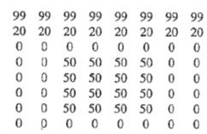

|  |
| --- |
| 符号(概率) |
| $$S_{0}: 0(0.5)$$ |
| $$S_{1}:50(0.25)$$ |
| $$S_{2}:20(0.125)$$ |
| $$S_{3}:99(0.125)$$ |
| 信息熵 $H=1.75$ |

霍夫曼编码:

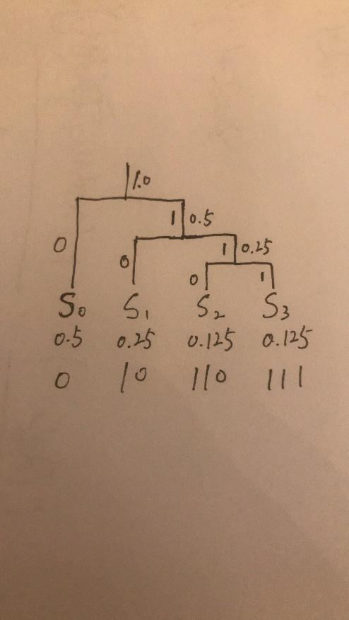

平均码长 $R=0.5+0.5+0.75=1.75$

香浓范诺编码:

|  |  |
| --- | --- |
| 码字 | 符号(概率) |
| 0 | $$S_{0}: 0(0.5)$$ | 0.5(0) |
| 10 | $$S_{1}:50(0.25)$$ | 0.5(1) | 0.25(0) |
| 110 | $$S_{2}:20(0.125)$$ | 0.25(1) | 0.125(0) |
| 111 | $$S_{3}:99(0.125)$$ | 0.125(1) |

平均码长 $R=0.5+0.5+0.75=1.75$

2、请写出ABBAAC的自适应霍夫曼编码的过程和输出码流，字符的初始编码使用ascii编码。

